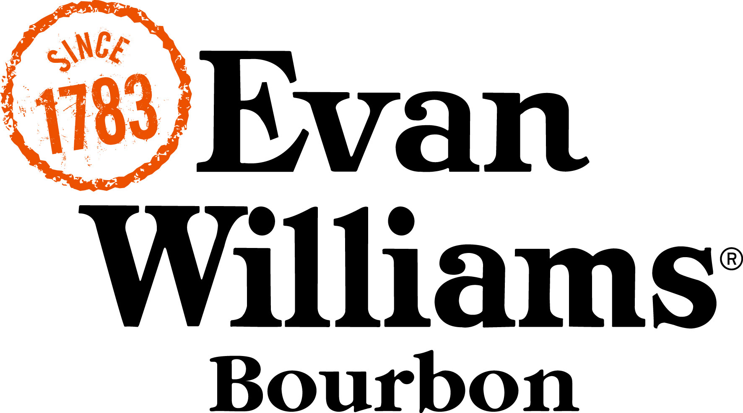

**„Bourbon done right“: Neue Mediakampagne für Evan Williams**

**Hamburg, Dezember 2017**. Ab sofort bis zum 31.12.2017 präsentiert sich der zweitmeist verkaufte Kentucky Straight Bourbon Whiskey in den USA und weltweit Evan Williams im Rahmen einer aufmerksamkeitsstark Mediakampagne. Damit wird die Markenkommunikation von Evan Williams erstmalig in Deutschland von Bild- und Videomaterial unterstützt, welches von BORCO-MARKEN-IMPORT und der Hamburger Agentur Walking Brands eigens kreiert wurde.

Im Fokus der Kampagne steht der dynamische Evan Williams Spot, der unter dem Claim „Bourbon done right“ die Markenwelt herausarbeitet und diese in einen Kontext einbettet, der auf den deutschen Konsumenten zugeschnitten wurde. Der Spot spielt hierbei auf den Pioniergeist, der diesen erstklassigen Bourbon ausmacht, an. Schließlich trägt Evan Williams den Namen des Mannes, der 1783 Kentuckys erste Destillerie am Ufer des Ohio Rivers eröffnete. Ein wahrer Pionier, der sich stets zum Ziel setzte, einen erstklassigen Bourbon Whiskey zu schaffen. Entdeckungsfreudig, mutig und unkonventionell, spiegelt der Protagonist des Spots die Welt von Evan Williams wider. Auf seiner Reise durch die schneebedeckte Landschaft widmet er sich der unverkennbaren Qualität und Geschmackswelt von Evan Williams. Hochprozentiger und länger gelagert als andere Bourbon Whiskys, besticht Evan Williams durch seine außergewöhnliche Qualität, die sich zu entdecken lohnt. Der Spot macht deutlich, dass man sich stets nur dem besten Geschmack hingeben sollte.

Als In-Stream Video in das Online-Angebot der Seven One Media Group eingebettet, kann der Spot zielgruppengenau und reichweitenstark digital ausgesteuert werden. Hierzu zählen u.a. ProSieben, SAT.1, kabel eins und sixx. Um die Kommunikation zu unterstützen, wurde zudem eine neue Landing-Page unter der Adresse [www.evanwilliamsbourbon.de](http://www.evanwilliamsbourbon.de) entwickelt, die Evan Williams bestens und modern inszeniert, fein abgestimmt auf die neu geschaffene Bildwelt. Flankiert wird die Kampagne ebenfalls von Werbeschaltungen auf Facebook, die für zusätzliche Reichweite sorgen.

Den Spot finden Sie unter dem folgenden Link: [EVAN WILLIAMS SPOT](https://we.tl/ZdDfBGDe8L)

**Evan Williams**

Evan Williams Bourbon wurde nach Evan Williams benannt, der 1783 Kentuckys erste Destillerie am Ufer des Ohio Rivers eröffnete. Als Rohstoff für die Destillation nutze er seinen selbst angebauten Mais und klares Quellwasser, das durch die Kalksteinschichten Kentuckys gefiltert wird. So wie einst Evan Williams jeden Schritt des Produktions- und Reifeprozesses überwachte, sorgen noch heute die Master Distiller der Heaven Hill Distillerie Parker und Craig Beam für echte Premium-Qualität und authentische Herstellung.

**Heaven Hill Distilleries**

Heaven Hill Distilleries Inc. ist Amerikas größter unabhängiger von der Inhaberfamilie geführter Spirituosenhersteller und -Vermarkter. Das Unternehmen wurde 1934, unmittelbar nach dem Ende der Prohibition in den USA, von den fünf Shapira-Brüdern in Bardstown, Kentucky gegründet. Schnell entwickelte sich Heaven Hill zu einem der größten Whisk(e)y-Produzenten des Landes. Bereits 1961 konnte die "Befüllung" des 1-millionsten Whiskey-Fasses gefeiert werden. Heute reifen in den Lagerhäusern von Heaven Hill über 1.000.000 Fässer, die zweitmeisten Bestände an Kentucky Whisk(e)y weltweit.

Seit der Gründung wird Heaven Hill mit sicherer Hand von der Shapira-Familie geführt. Von den fünf Gründungsbrüdern ging die Verantwortung auf Max und Harry Shapira über, die die Diversifizierung des Unternehmens vorantrieben. Inzwischen ist bereits die dritte Generation in die Führung des Familienunternehmens eingebunden. Darunter die Kinder von Max, Andy und seine Schwester Kate sowie ihr Mann Allan Latts.

Der Stil der Whisk(e)ys von Heaven Hill wird von den Master Distillern Parker und Craig Beam geprägt. Sie stammen aus einer Familie mit großer Whisk(e)y-Tradition und sind bereits in 6. und 7. Generation Master Distiller. Dank Ihrer Erfahrung und Experimentierfreude ist Heaven Hill als einziger Whisk(e)y-Hersteller in der Lage, jeden amerikanischen Whisk(e)y-Stil produzieren zu können. Unter dem Titel "The American Whiskey Collection" werden unter anderem Single Barrel-, Small Batch- und „Bottled-in-Bond“- Abfüllungen sowie, Rye, Corn und Wheat Whisk(e)ys vermarktet.

**BORCO-MARKEN-IMPORT**

Evan Williams wird in Deutschland und Österreich exklusiv von BORCO-MARKEN-IMPORT distribuiert. BORCO, mit Sitz in Hamburg, ist einer der größten deutschen, österreichischen sowie europäischen Produzenten und Vermarkter internationaler Top Spirituosen Marken. Das Portfolio des unabhängigen Familienunternehmens, darunter unter anderem auch Sierra Tequila, Russian Standard Vodka, Yeni Raki, Fernet-Branca und Lanson Champagne deckt fast alle wichtigen internationalen Segmente ab und ist in seiner Stärke und Geschlossenheit sicher einmalig.

Für weitere Informationen wenden Sie sich gern an:

BORCO-MARKEN-IMPORT Matthiesen GmbH & Co. KG

Winsbergring 12 – 22, 22525 Hamburg

Telefon: (040) 85 31 6-0

Telefax: (040) 85 85 00

E-Mail: [infoline@borco.com](mailto:infoline@borco.com)

[www.borco.com](http://www.borco.com)